Tagliatelles de carottes à la feta
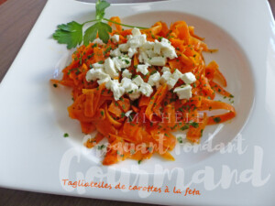 Pour 3 Croquants-Gourmands
- 500 g de carottes
- 1 gousse d'ail
- 50 g de feta
- huile d'olive
- sel & poivre du moulin
- cumin
- persil
Peler et laver les carottes.
Les découper en tagliatelles à l'aide d'un économe.
Peler et émincer très finement la gousse d'ail dégermée.
Ciseler finement le persil.
Couper la feta en petits dés.
Faire chauffer 2 cuillerées à soupe d'huile dans un wok ou une sauteuse.
Ajouter les carottes et l'ail et bien remuer à feu vif pour les imprégner de gras.
Saler (sel aux herbes pour moi).
Couvrir et laisser étuver à feu doux pendant une dizaine de minutes
en remuant délicatement de temps en temps.
Les tagliatelles doivent rester légèrement "al dente".
Vérifier l'assaisonnement en sel, poivrer et ajouter une bonne pincée de cumin.
Répartir dans les assiettes chaudes.
Saupoudrer de persil haché et garnir de dés de feta.

